2017：
简答：在算法的描述中为什么流程图更适合初学者
2．采用递归算法求解汉诺塔问题的三个步骤是什么？
[解] 方法1：采用递归算法求解汉诺塔问题的三个步骤是：（3分）
1、把n-1个盘子由A移到B；
2、把第n个盘子由A移到C；
3、把n-1个盘子由B移到C。
求解过程如图所示。（2分）
A
B
C
方法2：见最后一页。[解] 方法2:：
1. 假设有n片。移动次数是f(n); （1分）
2. f(1)=1,f(2)=3,f(3)=7,且f（k+1）=2f(k)+1；（2分）
3. 不难证明f(n)=2的n次方-1，当n=64时，f(n)=2的64次方-1 。（2分）

2．已知：一幅1024×768的真彩色图像（24bit），求该图像原始数据量？若压缩比为1:10，则其压缩后的图像数据量是多少？
[解] 图像原始数据量＝1024×768×24/8＝2359296B
＝2304KB
＝2.25MB
压缩后图像数据量＝2304KB/10＝230.4KB

设计题：“汉”字形码
(2) 10000个汉字占用字节数＝10000×16×16/8＝320000B
＝312.5KB （2分）

2．假设：用8位二进制数表示的自然数(0～255)，作加2操作，请设计其图灵机五元组指令集。
[解] 假设：b表示空格，q₁表示机器的初始状态，q₃表示机器的结束状态。（1分）
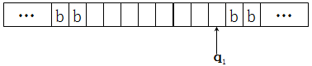
（1分）
加2操作的五元组指令集为：q₁00Lq₂
q₁11Lq₂
q₂10Lq₂
q₂01Lq₃
q₂bbNq₃

Raptor流程图选择结构 实现成绩转换 100-90为A 89-80B
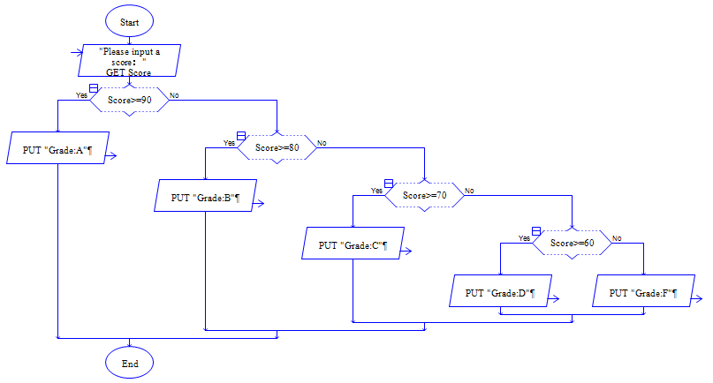

2019：选择：冯诺依曼机 时间计算复杂性的待求解问题 难解型问题 可计算理论 算法
5.1存储器5.5IP地址6.2.3 进程
简答：用补码计算43-65
因为（43）₁₀=（101011）₂ (65)₁₀=（1000001）₂

[43]_{原}=00101011 [-65]_{原}=11000001 （1分）
[43]_{反}=00101011 [-65]_{反}=10111110 （1分）
[43]_{补}=00101011 [-65]_{补}=10111111 （1分）
所以：设(43)₁₀-(65)₁₀=(X)₁₀
则 [X]_{补}=[43]_{补}+[-65]_{补}=00101011+10111111=11101010 （1分）
又因为： [X]_{原}=[[X]_{补}]_{补}=10010110 （1分）
所以：X的真值为-10100，即X=（-22）₁₀

声音的原始数据多少字节 压缩后大小
设计：图灵机 进行了什么运算 画出运算过程并写出结果
该指令集实现了y=x+4运算。（2分）
运算过程及结果：

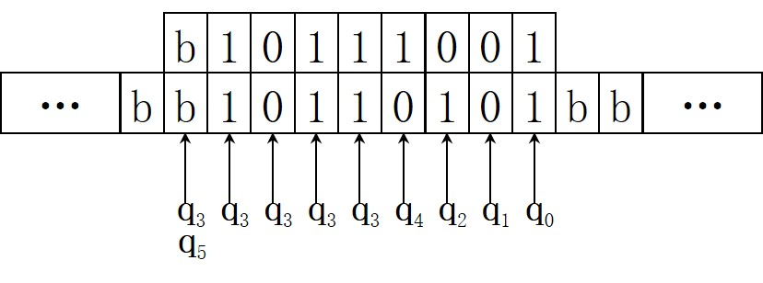
IP地址十进制到二进制 哪类 网络号和主机号是什么
Raptor 使用随机数产生100个1-50的整数并输出他们
2020：选择;Raptor变量定义
简答：图像 声音 原始数据量多少字节
设计题：给出图灵机指令集 分析实现了什么运算 画出过程和结果
20200212 利用贪心算法，删去4个数使得剩下的数字组成的新数最小，写出计算过程和结果
Raptor求1+3+5+...+ 2的n次方+1的程序
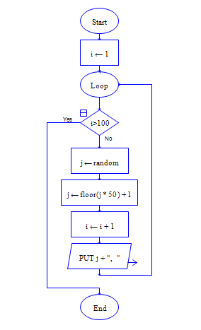
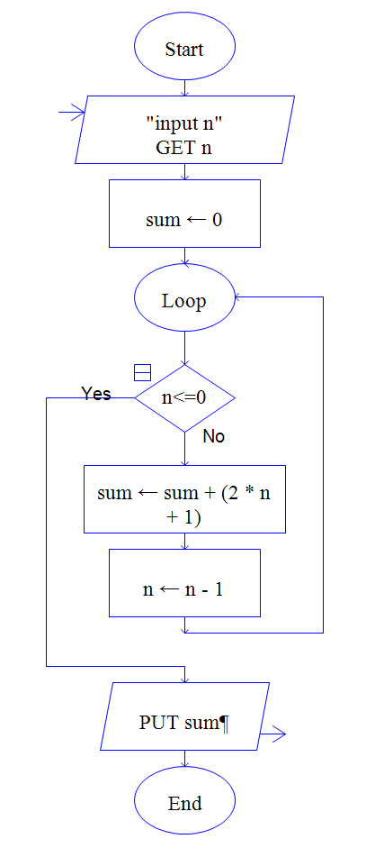
论述题：以电信网络诈骗为例，讨论如何防范计算机犯罪

2021选择：数据库系统SQL语句
简答：汉诺塔
国标码 十进制区位码 十六进制机内码
补码 用补码计算-127-1的过程
简述计算机硬件系统的组成部件及其功能
设计题：设计图灵机实现最后两位是10
用贪心算法求解 写出过程和选择策略
Raptor实现统计N名学生成绩总分的算法 N和每个学生成绩键盘输入输出总分

